
MODELO DE REGISTRO DE RISCOS E OPORTUNIDADES

DESCRIÇÃO DO RISCO | DESCRIÇÃO DO IMPACTO | NÍVEL DO  IMPACTO | NÍVEL DE PROBABILIDADE | NÍVEL DE PRIORIDADE | OPORTUNIDADES | PROPRIETÁRIO
Forneça um breve resumo do risco. | O que acontecerá se o risco não for mitigado ou eliminado? | Avaliar de  1 (BAIXO) a  5 (ALTO) | Avaliar de  1 (BAIXO) a  5 (ALTO) | (IMPACTO X  PROBABILIDADE)  Aborde o que for mais alto primeiro. | O que pode ser feito para diminuir  ou eliminar o impacto ou a probabilidade? | Quem é o/a responsável?

EXEMPLO DE REGISTRO DE RISCOS E OPORTUNIDADES

DESCRIÇÃO DO RISCO | DESCRIÇÃO DO IMPACTO | NÍVEL DO  IMPACTO | NÍVEL DE PROBABILIDADE | NÍVEL DE PRIORIDADE | OPORTUNIDADES | PROPRIETÁRIO
Forneça um breve resumo do risco. | O que acontecerá se o risco não for mitigado ou eliminado? | Avaliar de  1 (BAIXO) a  5 (ALTO) | Avaliar de  1 (BAIXO) a  5 (ALTO) | (IMPACTO X  PROBABILIDADE)  Aborde o que for mais alto primeiro. | O que pode ser feito para diminuir ou eliminar o impacto ou a probabilidade? | Quem é o/a responsável?
A entrega do material está atrasada | Produção parada | 5 | 2 | 10 | Mantenha contato com o fornecedor principal e com fornecedores alternativos. | Hazel Christensen
Defeitos nas máquinas | Atraso na produção | 4 | 1 | 4 | Aumente as inspeções.  Tenha peças de reposição no local. | Jason Desjardins
Goteiras do telhado durante a chuva deixam o piso escorregadio | Escorregões e quedas | 3 | 5 | 15 | — Solicite sinalização de segurança  — Tenha esfregões disponíveis  — Conserte o teto | Luiza Smith
Falta de proteção para os olhos | — Aumento de lesões  — Atraso na produção  — Aumento de prêmios | 5 | 1 | 5 | — Aumente a oferta  — Avisos de estoque baixo  — Encontre fornecedores alternativos | Sheldon Greene
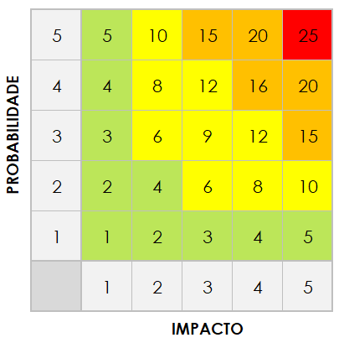 |  | 5 | 5 | 25

AVISO DE ISENÇÃO DE RESPONSABILIDADE

Os artigos, os modelos ou as informações disponibilizados pela Smartsheet no site são apenas para referência. Nós nos esforçamos para manter as informações atualizadas e corretas, mas não damos garantia de qualquer natureza, seja explícita ou implícita, a respeito da integridade, precisão, confiabilidade, adequação ou disponibilidade do site ou das informações, dos artigos, dos modelos ou dos gráficos contidos no site. Portanto, toda confiança que você depositar nessas informações será estritamente por sua própria conta e risco.

